Детский сад «Березка» филиал МБДОУ «Детский сад № 1»

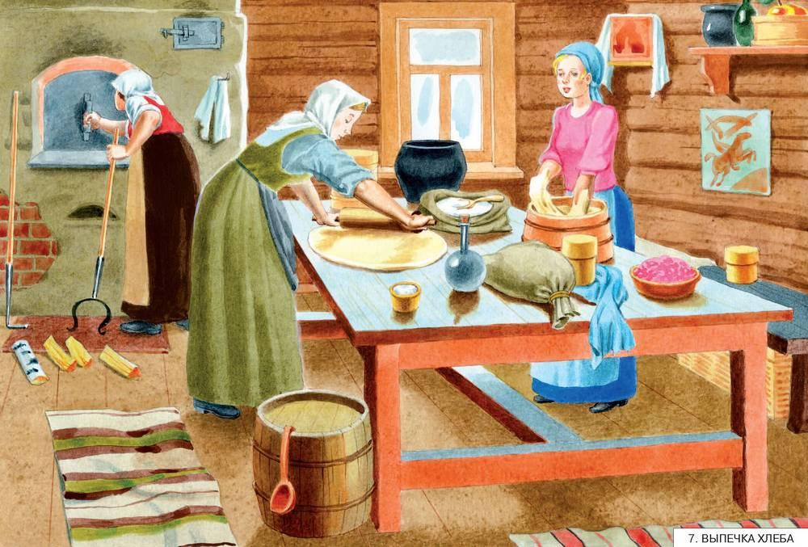

Фольклорно-музыкальный праздник
«Хлеб да каша – пища наша»

для детей старшего дошкольного возраста

Авторы:
Муз. руководитель
Дворникова О.А.
Заведующий филиалом
Вязовская И.В.

Пыталово, 2020 г.
Цель: расширять и углублять знания детей о фольклорном празднике, его значении и традициях празднования. Способствовать приобщению воспитанников и сотрудников ДОУ к традициям русской народной культуры. Продолжать знакомить воспитанников с малыми жанрами русского народного фольклора (частушками, потешками, поговорками, закличками, попевками, танцами в народном стиле и т. п.). Развивать творческие способности воспитанников, совершенствовать их исполнительские умения и навыки. Воспитывать духовно-нравственные качества: доброту, миролюбие, великодушие.

Предварительная работа: Разучивание песен, стихов, попевок, хороводов, музыкальных и старинных русских народных игр, повторение пословиц, скороговорок, поговорок о хлебе, каше, поиск загадок, экскурсия на кухню, беседы.

Атрибуты: изделия из хлеба, р/н костюмы для детей и взрослых, предметы народного быта, самовар, деревянные ложки.

Действующие лица: Хозяйка, Сорока, Ведущая – взрослые, дети.

Ход:
Центральная стена оформлена в р/н стиле. На столе, покрытом старинной скатертью – всевозможная выпечка, самовар, колосья пшеницы, предметы быта, старинная кухонная утварь, каравай на рушнике.
Входят дети в народных костюмах под р/н музыку. К ними выходит Хозяйка (берет каравай)

Ведущий: Здравствуй, Хозяюшка. Гостям рада?
Хозяйка: Здравствуйте, гости дорогие! Милости просим к нам на праздник, без гостей и праздник не праздник. Ох, и много праздников на Руси раньше было. Многие из них к нам пришли из глубокой старины. А вот чему будет посвящен сегодняшний праздник, вы сами скажите, отгадав загадку.
Комковато, ноздревато,
И губато, и горбато,
И кисло, и пресно,
И красно, и кругло
И легко, и мягко, и твердо и ломко
И черно и бело,
И всем людям мило. (ХЛЕБ)
- Такую загадку придумал русский народ о каравае – круглом хлебе. Издревле хлеб берегли, в его честь слагали гимны, песни, стихи говорили о нем, как о живом существе: хлеб-кормилец, хлеб – батюшка. Наши предки считали каравай символом плодородия, использовали его в различных обрядах праздниках. (Показывает каравай) Чтобы вырастить хлеб надо вложить много труда
Звучит песня «Русское поле», Хозяйка продолжает
- Чтобы вырастить хлеб надо вложить много труда: вспахать землю, посадить семена, волноваться, хватит ли влаги или, наоборот, не будет ли она излишней. А потом приходила пора убирать налитые колосья. В старину говорили: «Зерно в колосу - торопись жать полосу», «Пора же, мать, жито жать» - поется в старинной русской песни.
- Как вы думаете ребята, что такое «жито»? (Хлебные злаки: рожь, пшеница, ячмень, просо.)

Ведущий: Эх, у нашего Тита богатое жито.
Из колоса – горстка, из снопика – мера.
Семьсот молодцов это поле обжали,
На сотне подвод это жито убрали.
1-ый мальчик У Тита – добра - золотая гора.
2-ой мальчик: Да, сейчас день прозевал - урожай потерял.
3- ий мальчик: Если идет работа – спать неохота.

Хозяйка: Ребята, а кто знает, откуда пошел хлеб (Ответы детей) Праматерью хлеба величают кашу в народе. Рассказывают, что варил как-то древний кулинар кашу и ненароком насыпал крупы больше, чем положено. Ошибка обернулась лепешкой. Люди, как следует, отругали нерадивого кашевара, все-таки попробовали новое блюдо, и, как видно, оно им понравилось. Так, согласно народной присказке, из каши появился на свет хлеб. Отсюда и русская пословица: «Каша — мать наша».

Ведущий: Жать - не дремать! А после жатвы частушку запевать!

Дети исполняют частушки
На столе у нас пирог,
Пышки и ватрушки,
Так споём же вам сейчас
Хлебные частушки.
***
Мы в Пыталово живет,
Сушки, пряники жуём.
Мы частушек много знаем
И про хлеб для вас споём.
***
Он не падает к нам с неба
Появляется не вдруг:
Чтобы вырос колос хлеба,
Нужен труд десятков рук.
***
Тесто долго мы месили,
Чтобы хлебушек был дюж.
Оцените наши силы,
Оцените хлеб на вкус!
***
Говорим и скажем снова
Повторим, как дважды два:
Хлебушек всему основа
И, конечно - Голова!

Ведущий: С детства нам знакома добрая Сорока - белобока, которая кашу варила и малых деток кормила.

Русская народная попевка «Сорока, сорока»

Сорока (выходит из-за ширмы). Это кто про меня вспомнил? А-а, ребята! Здравствуйте! Люблю для вас, детушки, кашку варить, да сытно и вкусно вас кормить. А знаете ли вы, ребятушки, без чего вкусной каши не бывает? Угадайте мои загадки.
Что всегда поверх каши лежит? (Масло)
***
Не едят меня одну, и без меня ничего не едят. (Соль)
***
Жидкое, а не вода,
Белое, а не снег. (Молоко)
***
Я бел, как снег,
В чести у всех
И нравлюсь вам
Во вред зубам. (Сахар)
Хозяйка: Молодцы, ребята, все назвали. А кто же скажет, чем раньше ели кашу? (Ложками) А какими? (деревянными) Правильно. А когда поедят, что делали? (играли на ложках).

Танец с ложками

Сорока: А теперь мне пора — пойду, блины испеку, печка-то уже готова.
Хозяйка. Спасибо Сороке за загадки.
Сорока уходит

Хозяйка. Но не только эти продукты в кашу идут. Проведу – ка я для вас игру. Я буду называть продукты, на нужные продукты для приготовления каши вы будете говорить «Да», а на те, которые не идут для каши — «Нет».
Игра «Да – нет»
Сорока - белобока
Задумала кашу варить,
Чтобы деток накормить.
На рынок пошла
И вот что взяла:
Парное молоко. (Да)
Куриное яйцо. (Нет)
Крупа манная. (Да)
Капуста кочанная. (Нет)
Соленый огурец. (Нет)
Мясной холодец. (Нет)
Сахар да соль. (Да)
Белую фасоль. (Нет)
Масло топленное. (Да)
Рыбка соленая. (Нет)
Лавровый лист. (Нет)
Китайский рис. (Да)
Чернослив и изюм. (Да)
Шоколадный лукум. (Нет)
Перец болгарский. (Нет)
Соус татарский. (Нет)
Клубничное варенье. (Да)
Бисквитное печенье. (Нет)

Хозяйка: Молодцы, ребята! Вот такие продукты сочетаются с крупой. А какие крупы вы знаете? (Ответы детей.)

Ведущий: А теперь мои загадки,
Все они играют в прятки.
Крупу в них отгадайте.
Кто вспомнил — называйте,
А узнав ответ, погляжу,
Что-нибудь интересненькое о крупе расскажу.
1. Эта каша витаминов полна,
Хоть на вид она черна. (Гречневая)
***
2. Ее любят маленькие дети,
Сама вкусная на свете. (Манная)
***
3. Называют ее кашей красоты.
Полюби ее и ты. (Овсяная)
***
4. Белые зернышки во рту тают,
О Китае вспоминают, (Рис)
***
5. Разваренные крупинки
Сверкают, словно жемчуга.
Эта каша любимая моя. (Перловая)
6. Мелкие зернышки
Напоминают солнышко.
Желто в горшке,
Сытно в брюшке. (Пшено)

Исполняется «Песня про манную кашу»

Хозяйка: Ой, какие вкусные каши, даже аппетит разыгрался
Ведущий: Поели все сыты и веселы, а веселятся и в игры играют.

Р/н игра «Каравай»
Выбирают «именинника». Ходят, взявшись за руки, поют:
Как на Настины именины
Испекли мы каравай.
Вот такой вышины,
Вот такой нижины
Вот такой ширины,
Вот такой ужины
Каравай, каравай,
Кого любишь, выбирай!
Именинник (отвечает)
Я люблю, конечно, всех,
Данию больше всех.
Выбранный с именинником танцуют. Импровизация.

Девочка:
Вот он, хлебушко – душистый,
Вот он - теплый, золотистый.
В каждый дом, на каждый стол
Он пожаловал, пришел.
В нем – здоровье наше, сила,
В нем – чудесное тепло.
Сколько рук его растило,
Охраняло, берегло!
Хозяйка: Ой, а что-то мы про хлеб совсем забыли? Ребята, а какие изделия из муки, т.е. хлебные изделия вы знаете? Мука - это же хлеб вы знаете? Какие изделия изготавливают у вас в семье (Называют, обобщаем, что есть на столах)
Ведущий: В старину существовало много примет, поверий, обрядов и обычаев, связанных с хлебом.
• Солнце закатилось – не начинай новой ковриги, а то хозяйство расстроится; а уж если начал в этот час резать хлеб, то горбушку не ешь, а после ужина опять приставь к начатой ковриге.
• Хлеб из рук выпадает – значит, гость торопится.
• Раздвоился вдруг хлеб в печи – к отлучке одного из членов семьи.
• Хлеб, испеченный в страстную пятницу, привязывали льняным шпагатом к притолоке – и этот «страстной» хлеб исправно не пускал в дом злых духов.
• В доме каждого моряка и рыбака висел хлебец, вылепленный в форме кораблика; пока он цел, никакая беда не грозила ушедшему в море.

Р/н подвижная игра «Пирог»

Хозяйка: Объявляю конкурс «Хлеб – всему голова».
«Хлебная» викторина
1. Что такое хлеб? Какой хлеб бывает? (Растения, зерна которых употребляют в пищу, называют словом хлеб; хлеб бывает на корню, в зернах, печеный.)
2. Какой хлеб – черный или белый – считают русским национальным хлебом? (черный ржаной хлеб)
3. Как называют хлеб, которым угощают гостей? (Пирог. Слово «пир» первоначально означало праздничный хлеб, отсюда – «пирог».)
4. Что такое «сусек»? (Ящик для ссыпки зерна, муки.)
5. Продолжите поговорку «Не худо, что булка … » (с полпуда) .
6. Загадаю загадку, закину на грядку: моя загадка в рост пойдет калачом взойдет.
7. Что на сковороду наливают, да вчетверо сгибают? (Блины)
8. О чем эта загадка: «из-под липова куста бьет метелица густа»? (Муку сеют.)
9. Продолжите поговорку «Хлеба ни куска, так и в доме … » (тоска)
10. В какой русской народной сказке случилось так: «Посеял раз старик пшеницу. Добрая уродилась пшеница, да только повадился кто-то пшеницу мять да таскать»? (Сивка-бурка)
11. Что это за борозда: «Стоит она валом сажени на две высотою. Кругом мужики пашут. А борозды не распахивают: оставляют на память»? о ком идет речь? О чем? Подсказка: проложена борозда от Киева до самого Черного моря. (Никита Кожемяка, Никитина борозда.)
12. Отгадайте загадку:
Лежит мужичок в золотом кафтане,
Подпоясан, а не поясом;
Не поднимешь – так и не встанет. (Сноп.)
13. Кто не велел в сказке садиться на пенек и есть пирожок? (Маша)
14. О чем загадка?
Согнут в дугу –
Летом на лугу,
Зимой на крюку. (Серп)

Хозяйка: Ребята, а после сбора урожая, что народ делал? (Праздновал) Да, правильно, люди отмечали удачный сбор урожая, пели, плясали, веселились. И самыми веселыми были скоморохи!

Танец «Пляска»

Ведущий.
«Хлеб наш насущный» - святые слова,
Так говорили и деды и прадеды.
Он в нашей жизни всему голова –
Сила великая хлебушку дадена.
Надо беречь хлеб – щедрость Земли,
Силу страны, дар великой природы.
Д. Леднев
- Ребята, вечером, после дневного сна, я приглашаю на музыкальную сказку «Мохнатый, Крылатый да Масленый»
Хозяйка: Вот и заканчивается наш разговор о хлебе, о русском каравае. А сейчас – «к чаю ароматному угощение знатное». Приглашаю гостей дорогих к столу.

Чаепитие.

Приложение

Фотоколлаж с праздника



